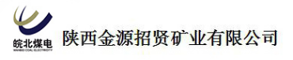

1304工作面3号泄水孔透孔专项安全技术措施

防治水办公室
2020年5月9日

会 审 记 录
主持人：
名 称 | 陕西金源招贤矿业有限公司  1304工作面3号泄水孔透孔专项安全技术措施
单 位 |  | 姓 名 | 日 期
编 制  单 位 | 编 制
编 制  单 位 | 审 核
会  审  单  位 | 生产技术部
会  审  单  位 | 安全监察部
会  审  单  位 | 调度指挥中心
会  审  单  位 | 采煤部
会  审  单  位 | 通防部
防治水副总工程师
总工程师
审批意见：

1304工作面3号泄水孔透孔专项安全技术措施

为了防止离层水溃入工作面，造成压架淹面事故，提前对离层水进行疏放，现对3号泄水孔进行透孔。为保证安全生产，特编制如下安全措施。
一、3号泄水孔透孔位置
3号泄水孔透孔位置位于1304工作面支架56架处,距工作面回采位置96m。（见附图）
二、3号泄水孔透孔安全措施
1、防治水办公室和213地质队随时保持联系，及时向调度指挥中心汇报透孔进度。
2、1304风巷要保证2台300m³/h的水泵能正常排水。
3、透孔过程中，采煤部安排专人在1304工作面支架50架处，观察56架顶板及老塘水文情况。发现异常及时汇报调度指挥中心。
4、透孔深度达到400m时，通知调度指挥中心，调度接到信息后查询井下排水能力情况，确保至少二台三百方水泵能正常排水。
5、透孔深度达到500m时，调度指挥中心通知井下1304工作面支架50架以下不能有人；1304风巷清淤人员撤至超前支架外等待，排水人员观察水清，坚守岗位，遇水变大时及时排水。
6、井下涌水量过大时，防治水办公室立即联系213地质队，对钻孔进行充填黄泥球等减小出水量措施。
7、当水量大于排水能力时，按照《招贤矿业公司1304工作面水灾应急预案及现场处置方案》执行。
三、排水路线
1304风巷 1304高抽巷1号联巷 北翼回风大巷 中央水仓
四、避灾路线
避火、瓦斯灾路线
1304风巷 北翼运输大巷 副井 地面
避水灾路线
1304风巷 1304高抽巷1号联巷 北翼回风大巷 主斜井
地面
五、附图
1、3号泄水孔位置图
2、排水路线图
3、避灾路线图
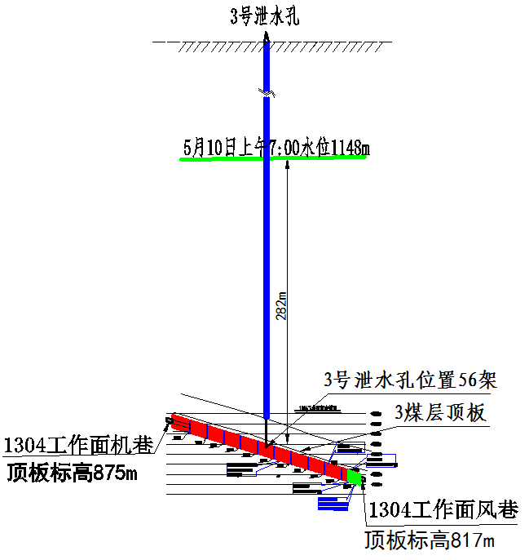
3号泄水孔位置图
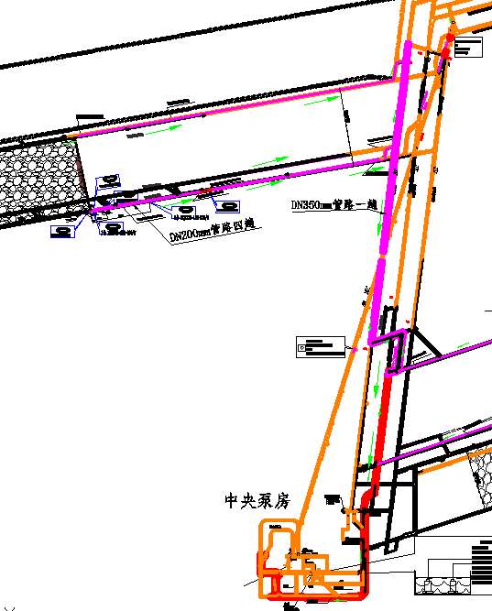
排水路线图

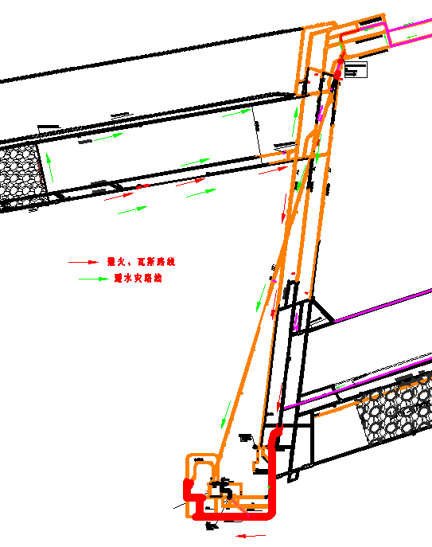
避灾路线图

